Yo‘riqli texnologik xarita

Kasb kodi va nomi: Sartarosh (model’er)
O‘quv amaliyot nomi: Manikyur va pedikyur ishlari texnologiyasi
Mavzu: Oyoqlarni parvarish qilish
Maqsad: O‘quvchilarda yangi mavzuga oid ko`nikma hosil qilish.
№ | Bajariladigan ishlar mazmuni | Moslamalar, asboblar va xom-ashyolar | Eskizlar, chizmalar, rasmlar | Bajarish tartibi
1 | Oyoq massaji uchun ishlatiladigan asbob-uskunalar | 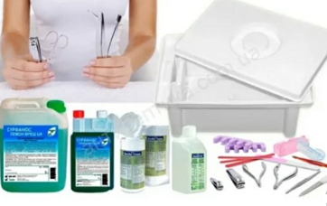 |  | Massaj Taroqlar. Kimyoviy ashyolardan foydalanmay amalga oshi- riladigan ishlarda metall (aluminiy)dan va plastmassadan tayyor-  langan taroqlar gigiyena talablariga ko‘proq javob beradi.
2 | Oyoq tovonini massaji uchun ishlatiladigan asbob-uskunalar | 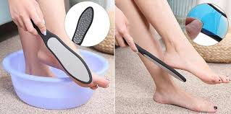 |  | Mayda tishli, dastasi ingichka mixsimon bo‘lgan plastmassa yoki metall taroqlar oyoqni mayda tutamlarga ajratib va qon aylanishini yaqshilaydi.
3 | Oyoq tirnoqini parvarishlash va loq surtish | 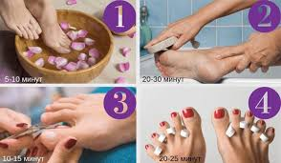 |  | Oyoqlar yaqshilab issiq suvda yuviladi tirnoq chetlari olib tashlanadi va unga loq surtiladi

